

目录

一、 变更记录 3

二、编写目的 4

二、 业务流程 4

三、 担任角色及职责 5

1. 算法工程师 5

2. 硬件工程师 5

3. 实施工程师 5

四、操作详情 5

1. 登录 6

2. 主界面说明 6

3. 首页 6

4. 算法仓库 8

4.1 如何导入算法？ 8

4.2 算法升级 10

4.3 算法编辑 11

4.4 算法记录查询 12

5. 系统软件管理 13

5.1 如何新增软件系统？ 13

6. 摄像头管理 14

4.1 如何新建摄像头？ 15

4.2 如何进行场景捕获？ 15

7. 产品管理 17

7.1 新建产品 17

7.2 盒子配置算法？ 18

7.3 盒子添加摄像头 19

7.4 系统升级 19

7.5 详情查看 20

8. 任务管理 21

8.1 新增任务 21

8.2 任务开启/关闭 23

9. 项目管理 23

9.1 新建项目 24

10. 日志管理 24

# 变更记录

|  |  |  |  |
| --- | --- | --- | --- |
| **时间** | **版本号** | **变更人** | **变更内容** |
| 2023.04.17 | V1.0 | 赵亚楠 | 新建 |
| 2024.03.13 | V1.1 | 赵鹏飞 | 适配用户使用，发布用户版本 |
|  |  |  |  |

# 二、编写目的

明确本软件的功能、软件的作用、功能的操作,帮助用户理解及操作本软件。

本版本针对客户使用，由于客户的技术水平不一致，主要是添加了对一些难以理解的词汇的解释和注释。

# 业务流程

客户在使用的过程中，可能会扮演如下角色：

算法工程师，硬件工程师，运维工程师。

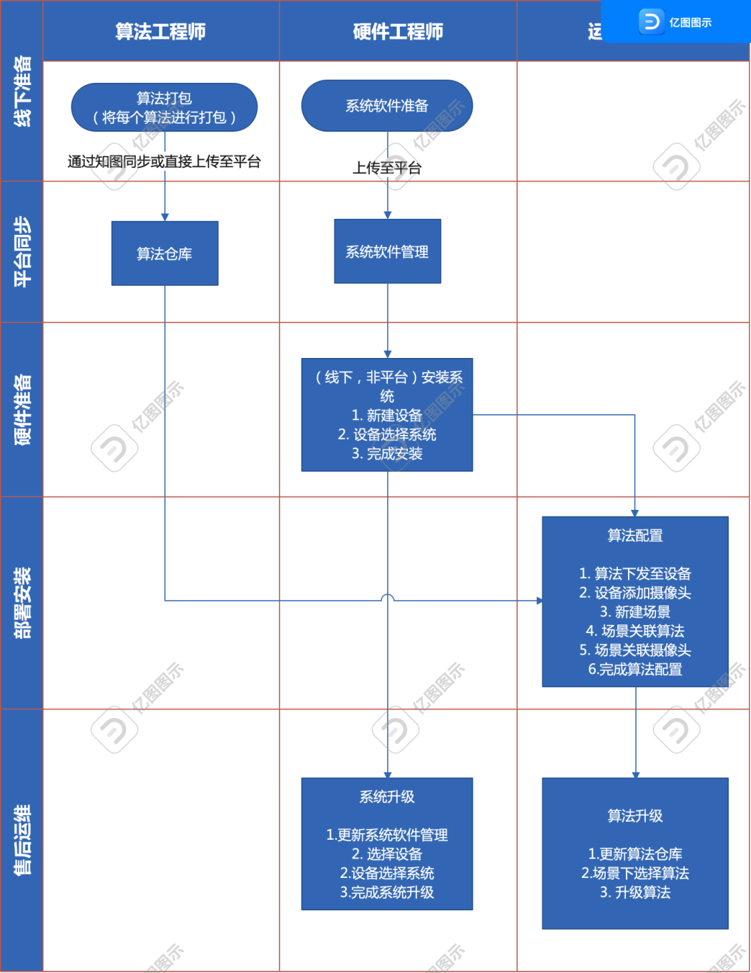

# 担任角色及职责

客户可以根据担任角色的职责，来分配合适的人员来担任不同的角色。

## 算法工程师

1. 负责**算法仓库**[1]的维护，包括导入**算法**[2]、更新算法，编辑算法。

## 硬件工程师

1. 负责**系统软件**[3]的维护工作，包括在系统软件管理中导入系统文件等操作；

## 实施工程师

1. 负责盒子产品的管理工作，为盒子产品配置算法、添加**摄像头**[4]等工作；
2. 负责摄像头管理工作，在摄像头管理中添加摄像头、捕获摄像头场景。
3. 负责场景任务的管理工作，为场景任务添加算法和绑定摄像头。

# 四、操作详情

## 登录

输入正确的**用户名及密码**[5]，登录边缘盒子管理系统。

客户登录地址：

[http://61.160.117.39:38561/#/index/index](http://61.160.117.39:38561/" \l "/index/index)。

## 主界面说明

导航栏主要分为首页、算法仓库、软件系统管理、产品管理、摄像头管理、任务管理、项目管理、日志管理和系统管理。

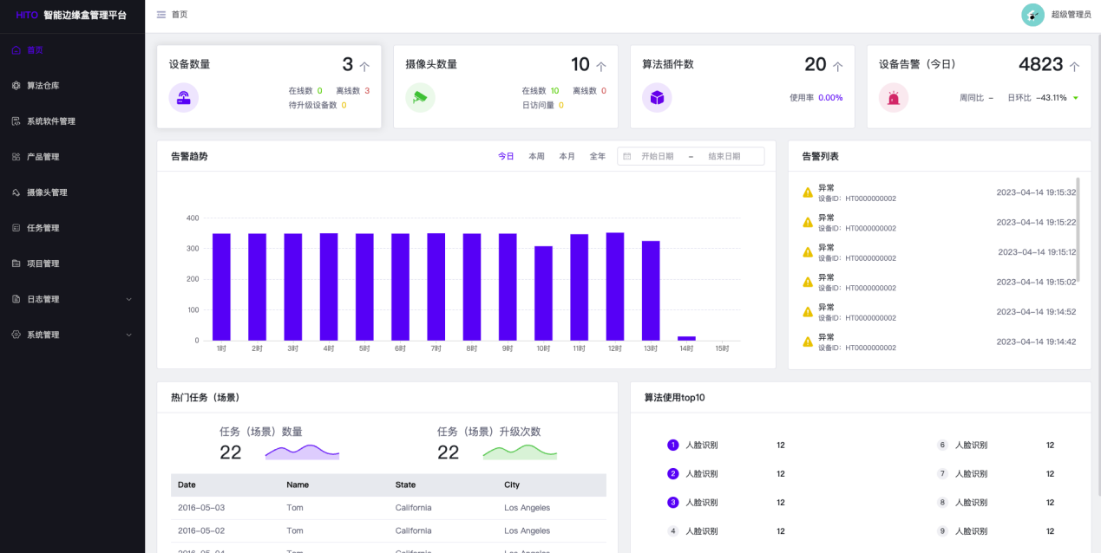

点击右上角点击右上角【退出登录】按钮退出边缘计算盒管理平台。

## 首页

首页可查看信息统计，包括设备数量、摄像头数量、算法插件数、设备告警、告警趋势、告警列表、热门任务（场景）、算法使用TOP10。

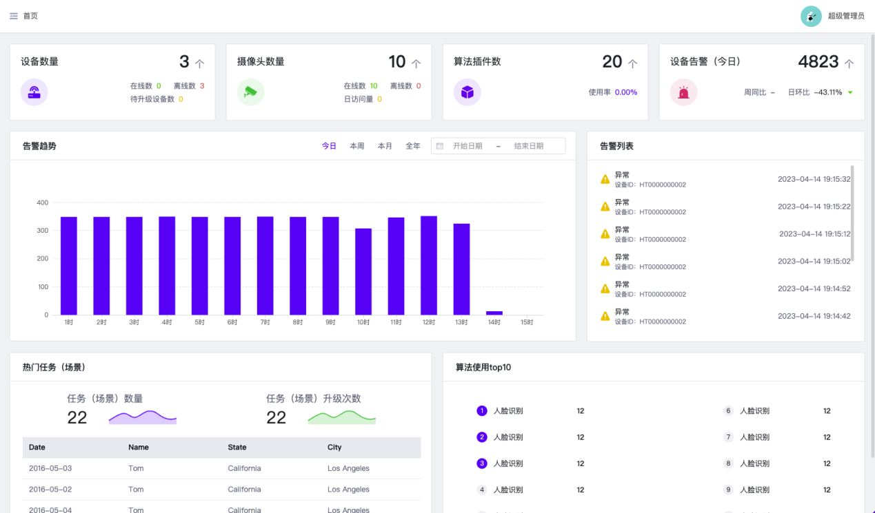

1. 设备数量：查看边缘计算管理平台中盒子总数，包括在线数量、离线数量和待升级设备数；
2. 摄像头数量：查看边缘计算管理平台的视频源总数，包括在线数量、离线数量和日访问量；
3. 算法插件数：查看边缘计算管理平台的算法仓库算法总数及使用率；
4. 设备告警（今日）：查看边缘计算管理平台的今日告警数量，包括周同比和日环比；
5. 告警趋势：查看告警趋势变化，维度包括今日、本周、本月、全年和自定义；
6. 告警列表：查看告警列表，包括报警信息、报警盒子以及报警时间；
7. 热门任务（场景）：查看热门任务前十排行；
8. 算法使用TOP10：查看热门算法前十排行。

## 算法仓库

算法仓库是算法工程师进行算法的管理的模块，支持算法的导入，算法的升级，算法的编辑，帮助规范算法的存储和版本的记录。

点击导航栏“算法仓库”进入算法仓库页面，通过页面可进行算法的导入、升级、编辑，可对算法进行概览、查询、开启/关闭。

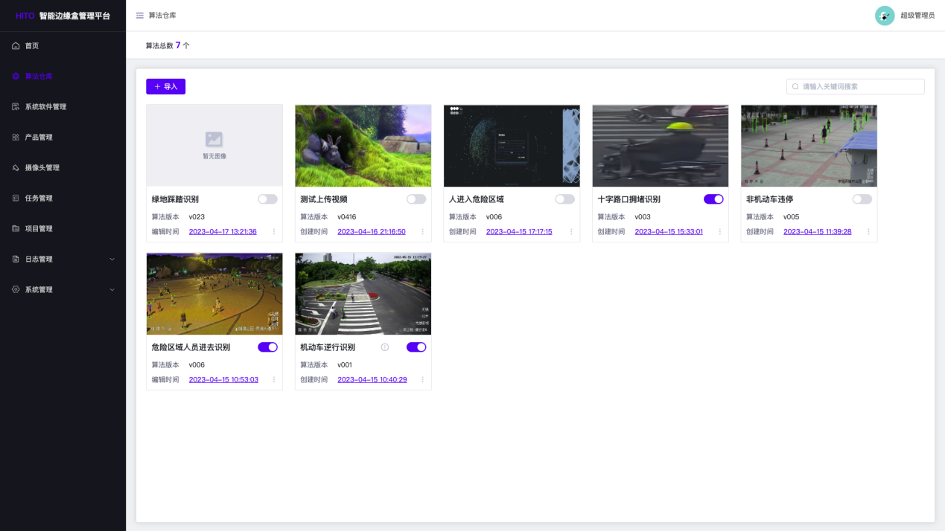

### 如何导入算法？

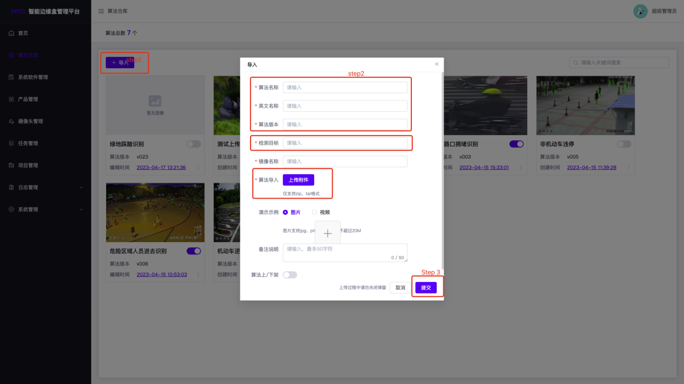

Step1：点击【导入】按钮；

Step2：输入算法名称、算法英文名称、算法版本、检测目标、镜像名称、导入算法文件、上传演示示例，输入备注信息；

Step3；确认必输项输入正确，点击【提交】按钮；

注意事项：

* 算法文件名称：算法英文名称-算法版本；
* 检测目标：输入数字，多个检测目标用“；”隔开；

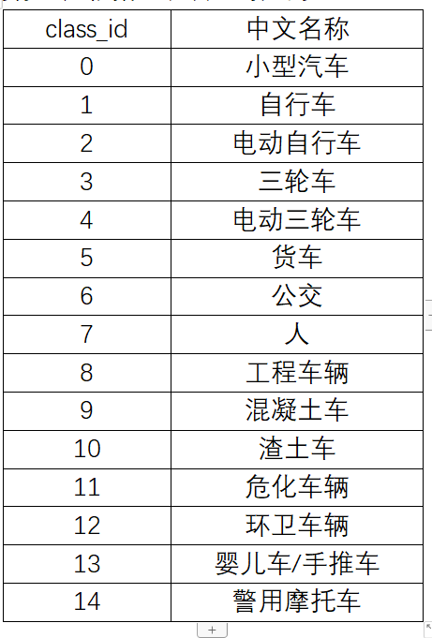

* 点击【提交】后，因上传需要时间，请勿关闭弹窗。

### 算法升级

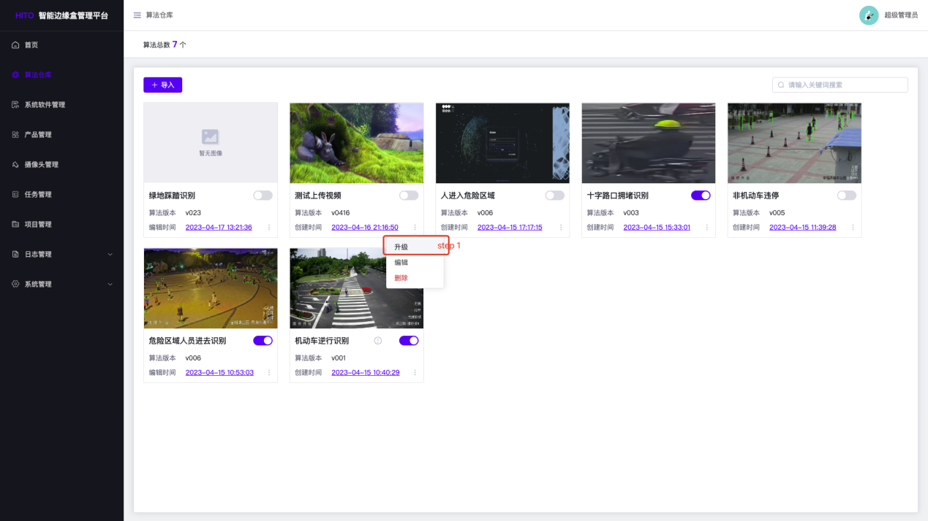

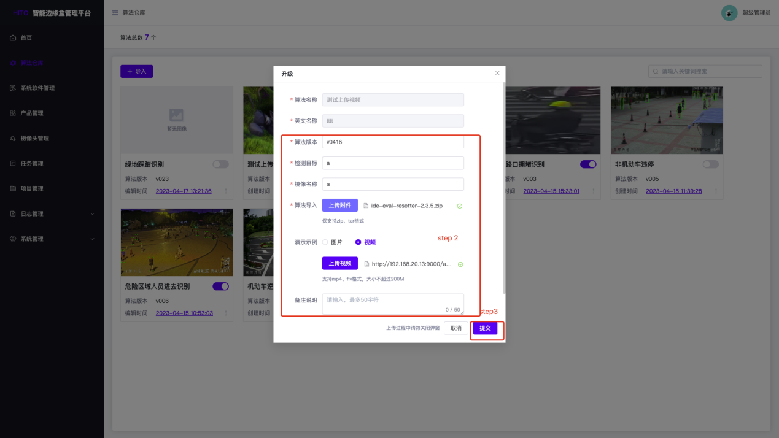

Step1：点击【升级】按钮；

Step2：可以对算法版本、检测目标、镜像名称、导入算法文件和上传演示示例进行更新；

Step3；确认必输项输入正确，点击【提交】按钮；

注意事项：

* 使用算法升级操作，原算法被覆盖。

### 算法编辑

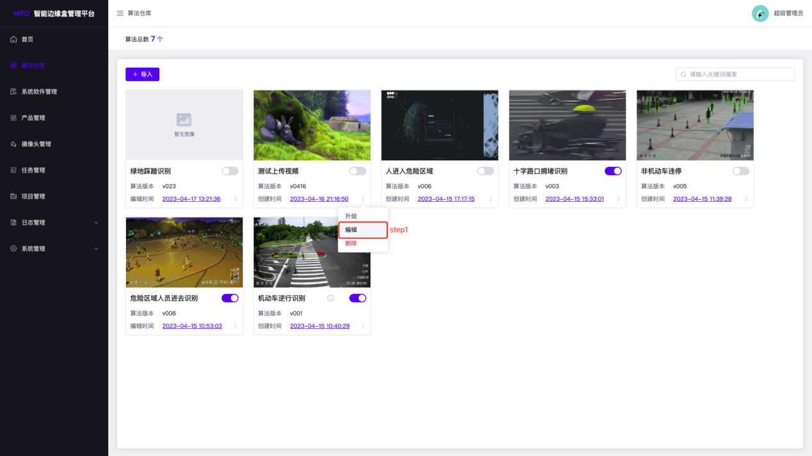

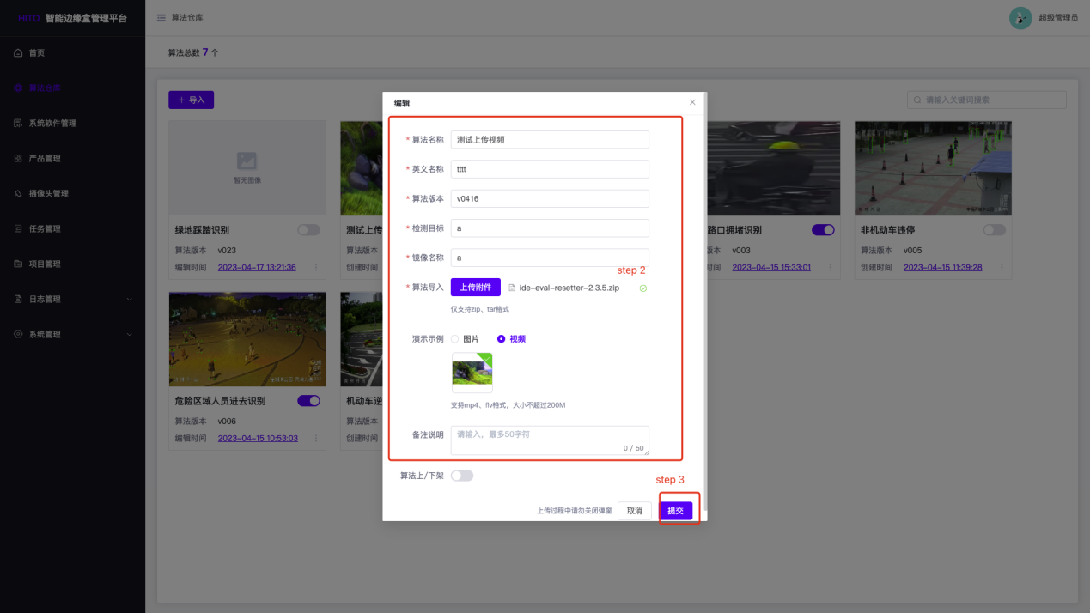

Step1：点击【编辑】按钮；

Step2：可以对算法名称、算法英文名称、算法版本、检测目标、镜像名称、导入算法文件、上传演示示例，输入备注信息进行修改；

Step3；确认必输项输入正确，点击【提交】按钮；

### 算法记录查询

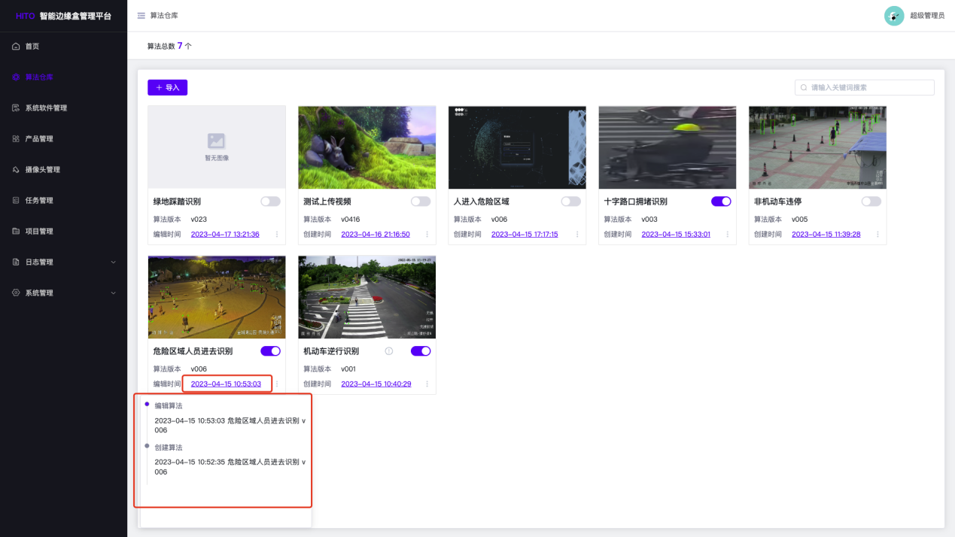

点击时间区域，显示该算法的变动记录。

## 系统软件管理

系统软件管理是硬件工程师对盒子产品的软件系统进行统一管理，支持新增软件系统。

点击导航栏“系统管理”进入系统软件管理页面，通过页面可进行软件系统的导入、开启/关闭。

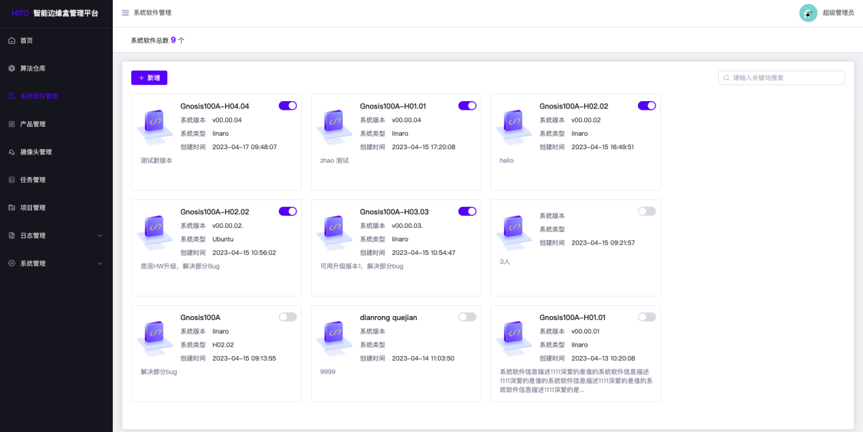

### 如何新增软件系统？

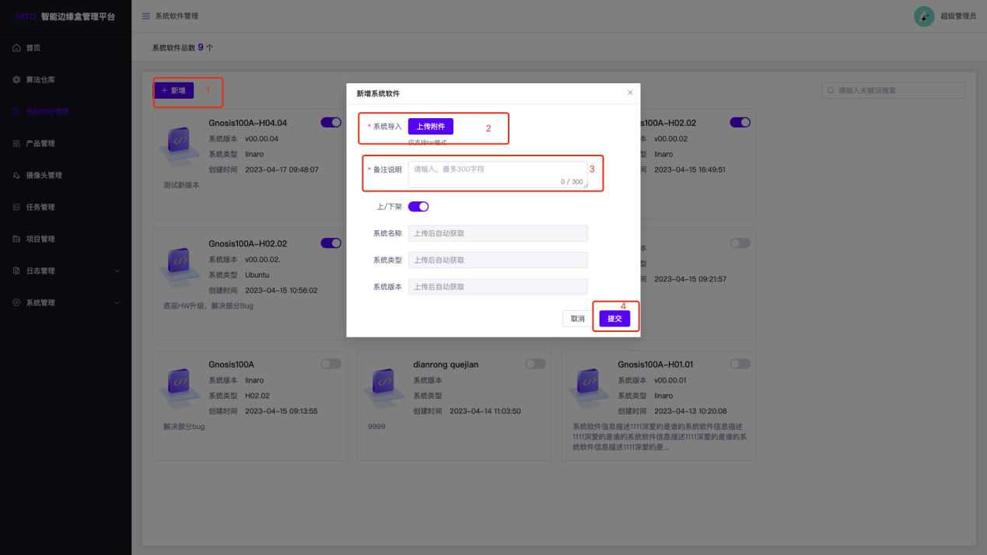

Step1：点击【新增】按钮；

Step2：上传附件文件，自动补充系统名称、系统类型、系统版本；

Step3：输入备注信息；

Step4：点击【提交】按钮；

注意事项：

* 上传附件命名规则：系统名称-系统类型-系统版本。

## 摄像头管理

摄像头管理是用户进行摄像头管理页面，可以通过页面进行摄像头的新增、编辑、启用、禁用等操作。用户可以打开摄像头，查看摄像头实时监控画面及捕获当前画面场景，用于任务管理中算法参数的配置。

点击导航栏“摄像头管理”进入摄像头管理页面。

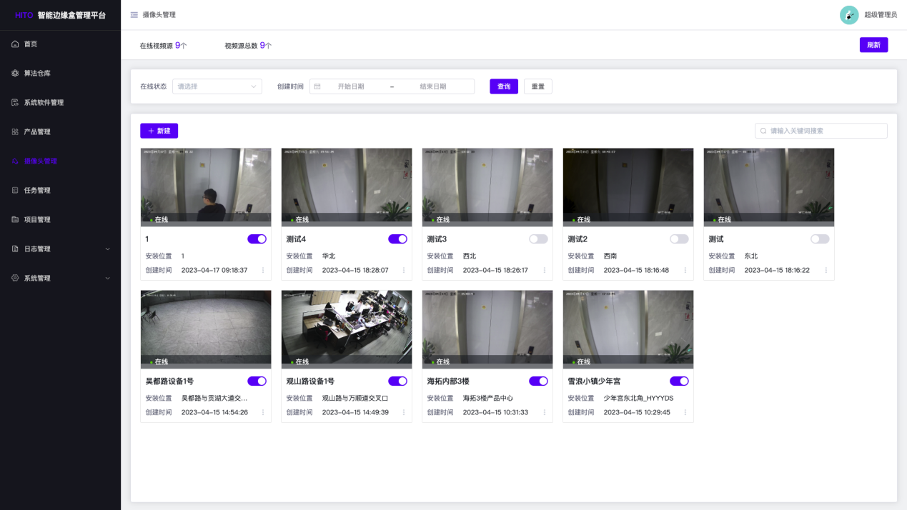

### 4.1 如何新建摄像头？

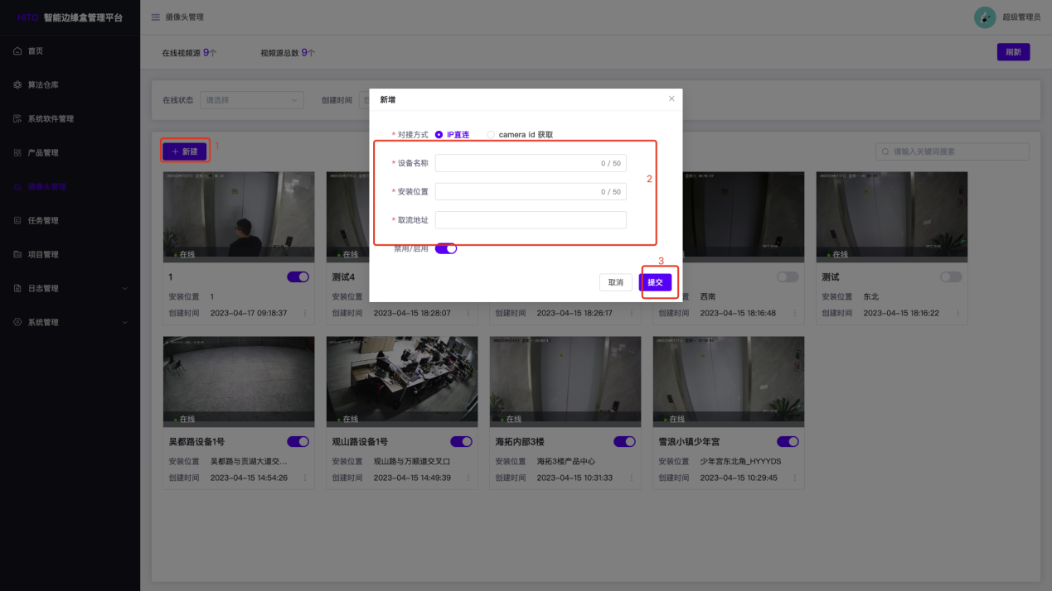

Step1：点击【新建】按钮；

Step2：选择对接方式、输入设备名称、安装位置、取流地址；

Step4：点击【提交】按钮；

### 4.2 如何进行场景捕获？

场景捕获操作是获取摄像头监控画面中视频流的一针，该图片会在任务管理中使用，用户可以图片上进行区域框选，用于配置该摄像头运行算法的检测区域。

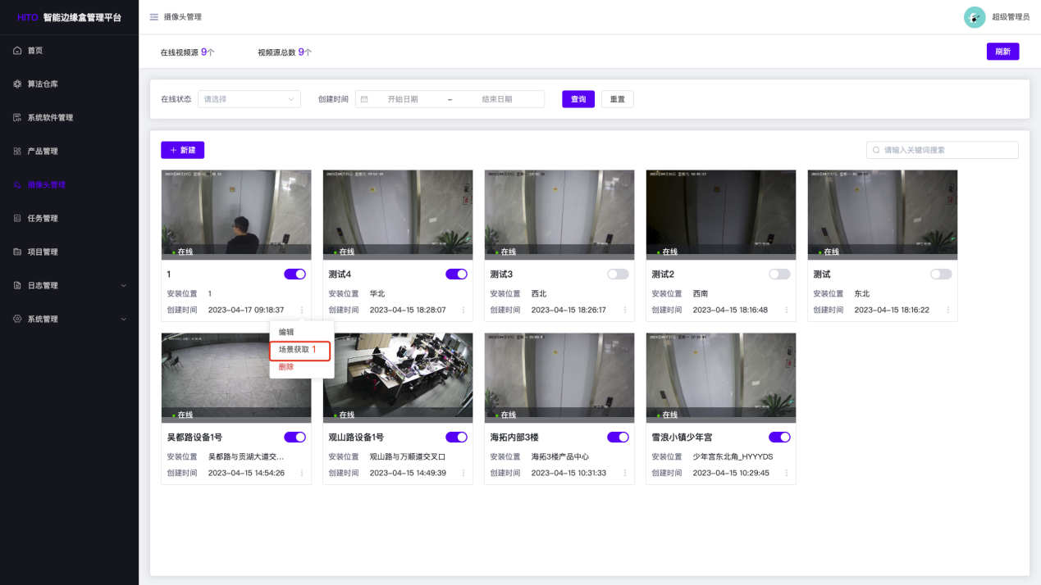

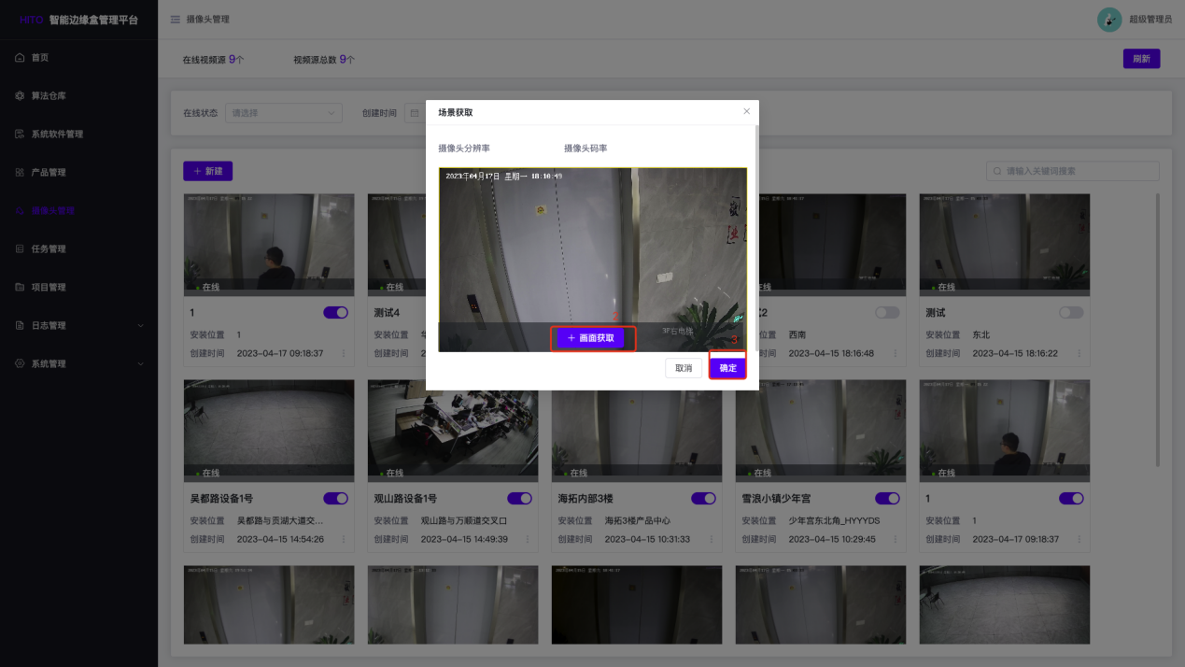

Step1：点击【场景捕获】入口；

Step2：弹框中显示摄像头实时场景，点击【画面获取】按钮；

Step3：点击【确定】按钮；

注意事项：

* 支持多次场景捕获，选取最新数据，且展示在卡片上。

## 产品管理

产品管理是进行盒子产品统一管理界面，用户可以查看盒子的基本信息，包括设备id、硬件版本、系统软件版本、在线状态、登陆时间、离线时间、在线时间，同时用户通过页面可以对盒子进行配置算法和添加摄像头。

点击导航栏“产品管理”进入产品管理页面，通过页面可进行软件系统的导入、开启/关闭。

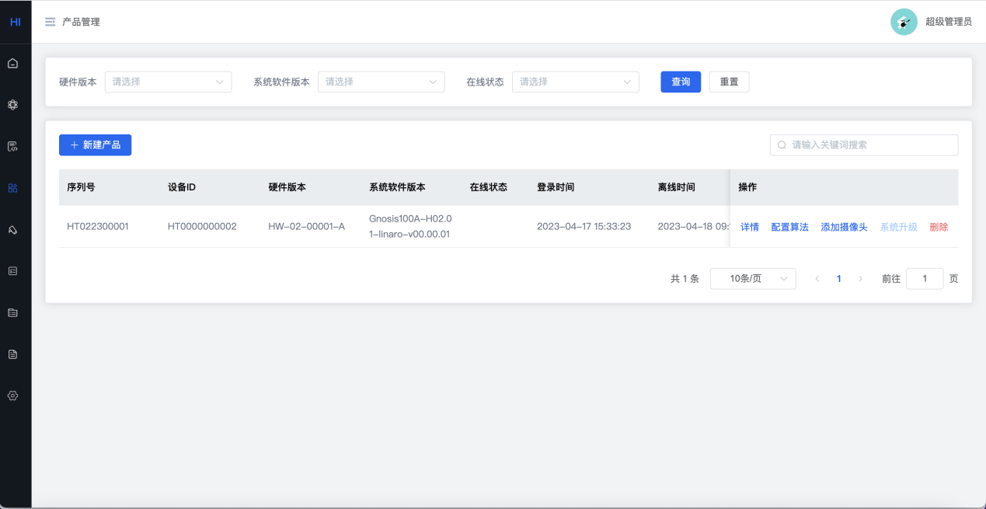

### 新建产品

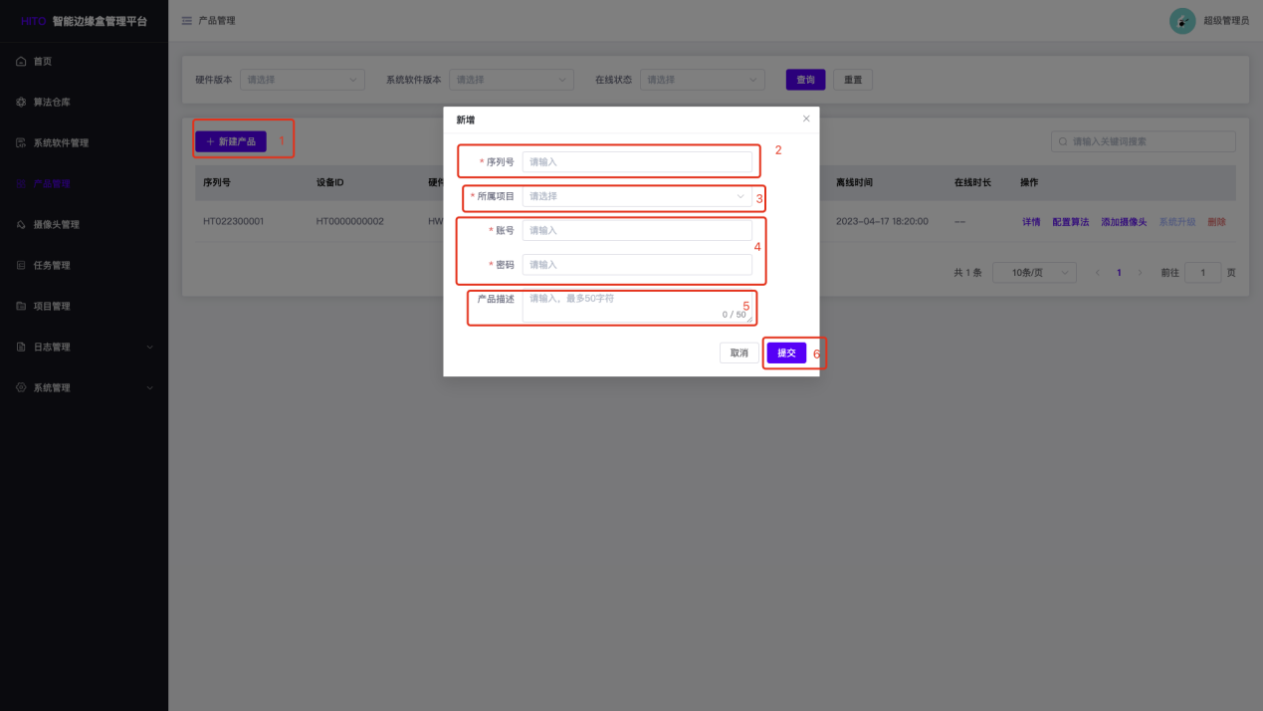

Step1：点击【新建产品】按钮；

Step2：输入**序列号**[6]；

Step3：选择盒子产品的所属项目；

Step4：正确输入账号和密码；

Step5：点击【提交】按钮；

注意事项：

* 序列号与账号和密码均为海拓提供，需输入正确的信息，添加成功。

### 盒子配置算法？

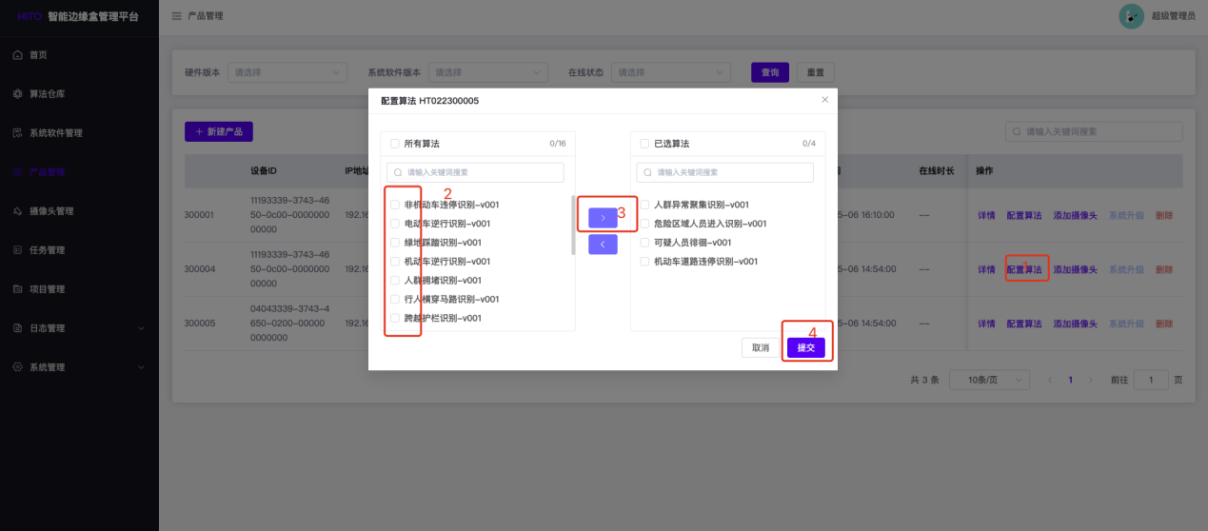

Step1：点击操作栏中【配置算法】按钮；

Step2：选择要添加/移除的算法；

Step3：点击向左/向右传递icon；

Step4：点击【提交】按钮；

### 盒子添加摄像头

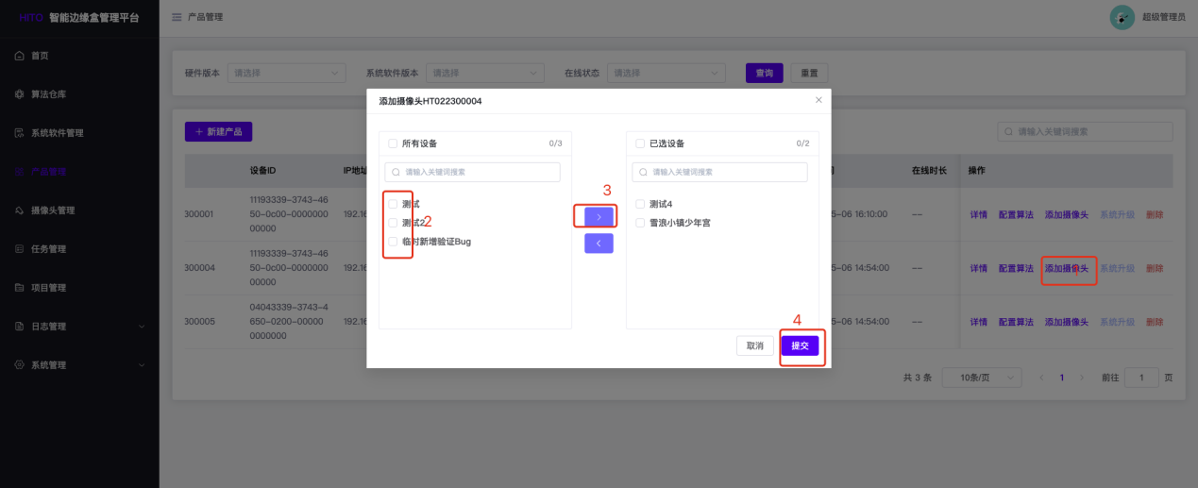

Step1：点击操作栏中【添加摄像头】按钮；

Step2：选择要添加/移除的摄像头；

Step3：点击向左/向右传递icon；

Step4：点击【提交】按钮；

注意事项：目前一个盒子最多可配置4个摄像头。

### 系统升级

Step1：点击操作栏中【系统升级】按钮；

Step2：选择要升级的系统进行升级。

### 详情查看

点击操作栏中【详情】按钮，可查看产品的详细信息，包括盒子基础信息，绑定摄像头信息、配置算法信息集盒子日志信息。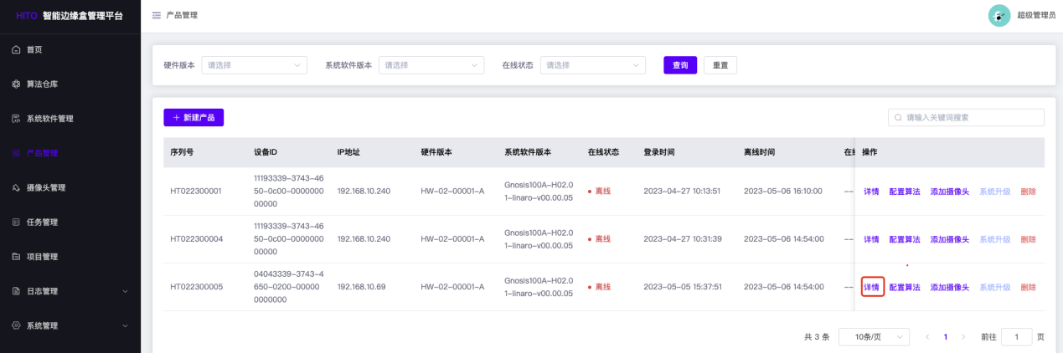

点击基础信息，进入基础信息页面；

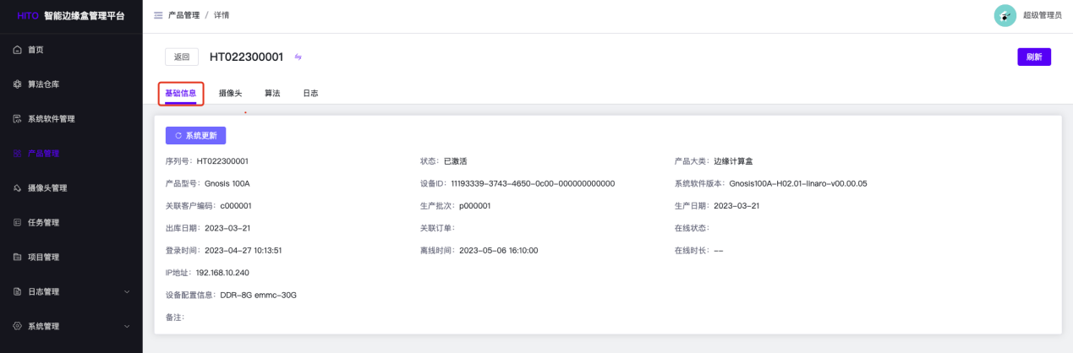

点击摄像头，查看绑定摄像头；

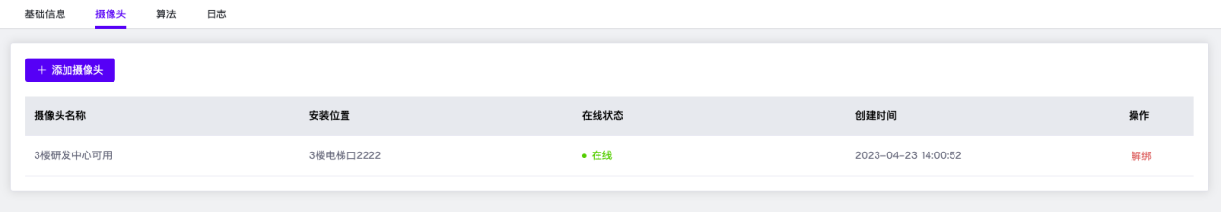

点击算法，查看配置的算法；

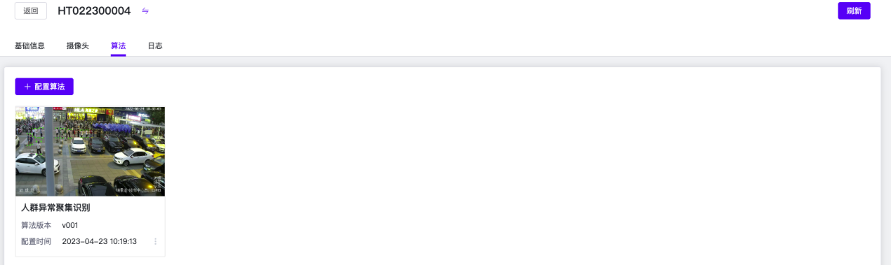

点击日志，查看盒子的日志；

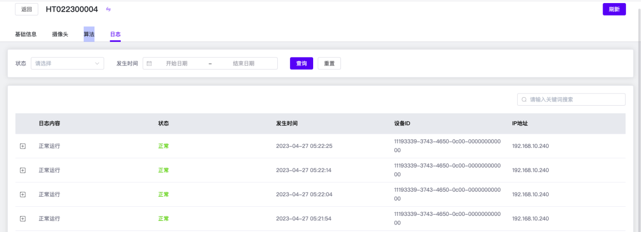

## 任务管理

**任务管理**[7]是进行任务场景统一管理界面，用户可以创建任务，对任务绑定算法和添加摄像头。

点击导航栏“任务管理”进入任务管理页面。

### 8.1 新增任务

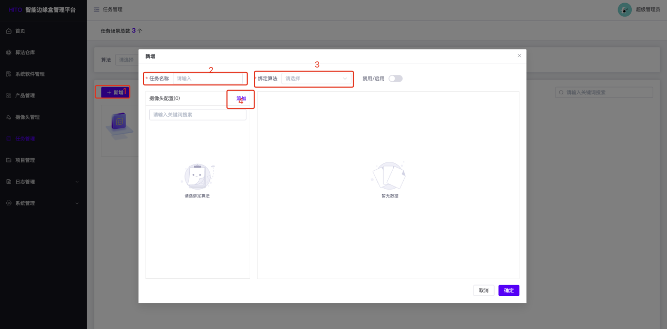

Step1：点击【新建】；

Step2：输入任务名称、选择要绑定算法；

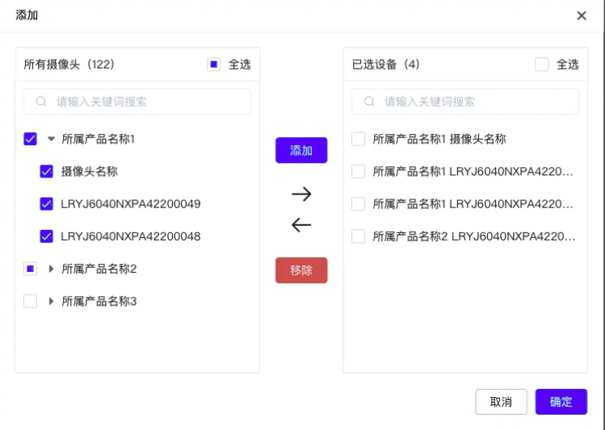

Step3：点击添加，显示绑定的摄像头弹窗，添加要绑定的摄像头，点击【确定】完成摄像头绑定；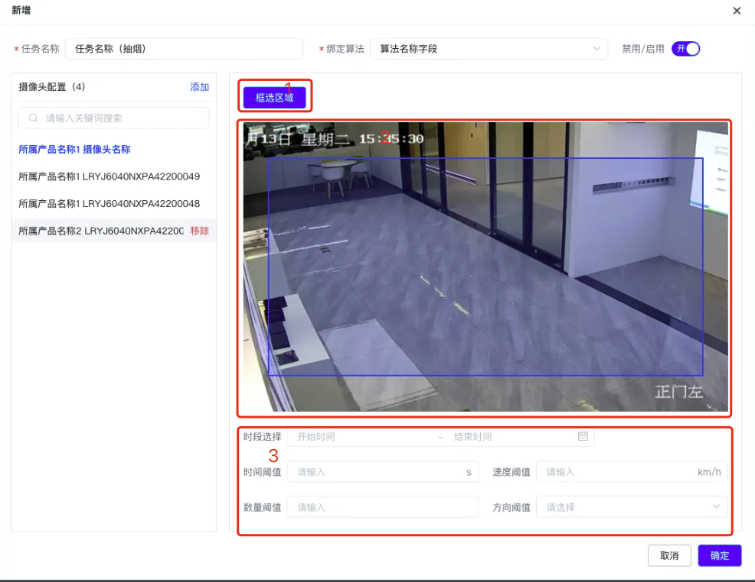

Step4：框选算法检测区域，点击【框选区域】按钮，在图片上框选区域，输入算法配置的参数；

Step5：点击【确定】，完成任务新建。

### 8.2 任务开启/关闭

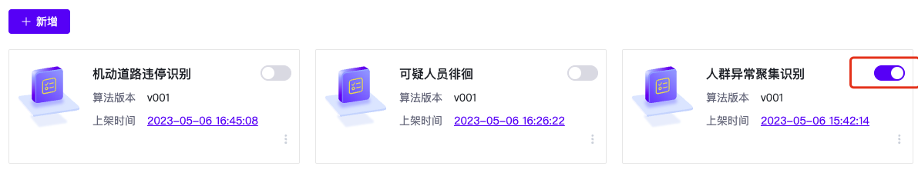

点击开启开关，任务开启状态，算法启动，可检测报警事件，事件推送至对应的项目平台。

## 项目管理

项目管理是开发者使用，对事件发送的项目平台进行统一管理，用户可以创建项目，输入配置信息。同时开发提供与项目平台相应的接口对接标准，完成对接后，事件可发送至对应项目平台。

点击导航栏“项目管理”进入项目管理页面。

### 新建项目

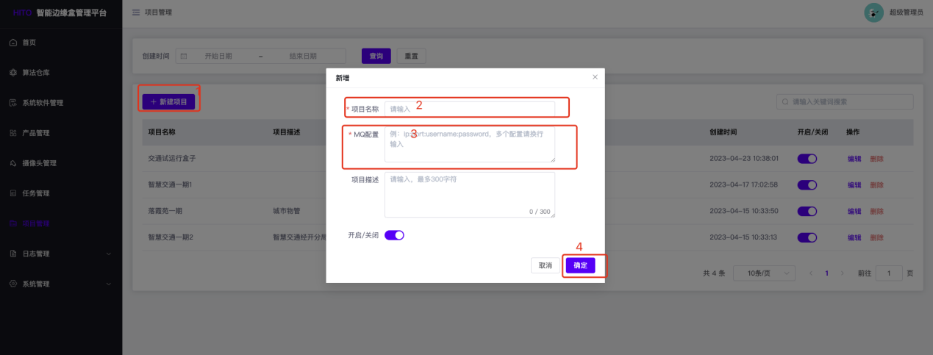

Step1：点击操作栏中【新建项目】按钮；

Step2：输入项目名称；

Step3：输入MQ；

Step4：点击【确定】按钮；

## 日志管理

点击导航栏“**日志管理**[8]”中产品日志，进入产品日志页面，用户可查看盒子的日志信息。

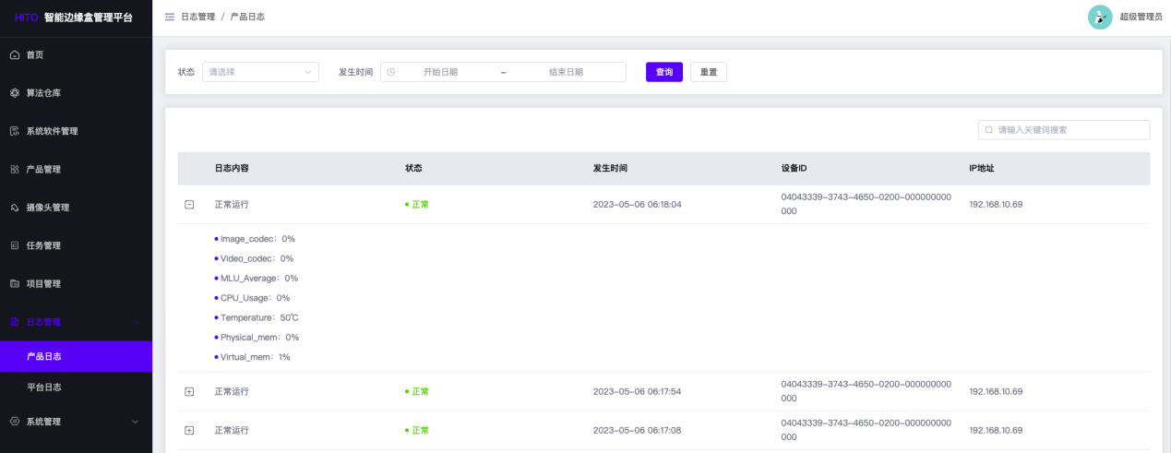

点击导航栏“日志管理”中平台日志，进入平台日志页面，用户可查看平台的操作日志信息。

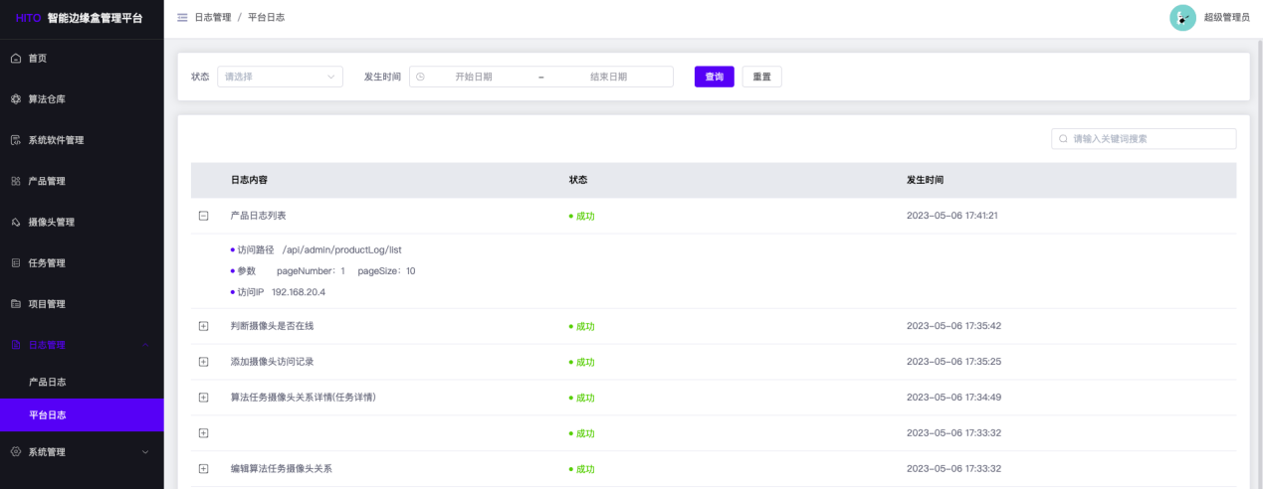

1. 算法仓库：是海拓的算法数据库，根据客户权限，开放程度不同。普遍情况下，客户不需要维护算法仓库。算法仓库通常有海拓提供，其中的算法也由海拓开发，客户可以订阅后使用。
2. 算法：这里的算法，指的是包含算法模型在内的可执行程序包及其配置文件。每个边缘计算盒都需要下发算法才能具有边缘计算的功能。不同的场景有时候需要下发不同的算法。
3. 系统软件：这里可以理解为边缘计算盒的操作系统，系统有时候需要更新来跟进客户需求。普通情况下，系统的迭代版本由海拓维护，客户通常仅需要使用导入以及更新功能。
4. 摄像头：这里是指流媒体，包括但不限于摄像头，本地视频文件以及其他任何形式的视频流。
5. 用户名及密码：不同的用户权限不同，需要向海拓申请相应权限账号，获取用户名、密码。
6. 序列号：客户收到边缘盒时，可通过盒子标签查看序列号，或者扫描标签上的二维码查看序列号。非正确序列号无法注册到平台。
7. 任务管理：通俗的讲，任务管理就是具体的应用管理。是根据客户的需求，配置的边缘计算盒，算法，摄像头以及场景的集合体。
8. 日志管理：通俗的讲，是运行日志，也就是所有边缘计算盒的监控数据管理。